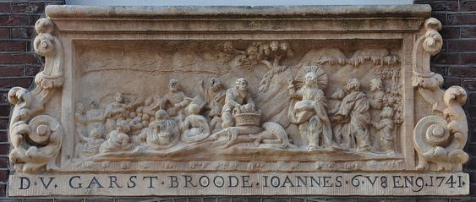

Op de gevelsteen een voorstelling uit het Bijbelverhaal over 'de wonderbaarlijke broodvermenigvuldiging' ([Johannes 6](https://bijbel.eo.nl/bijbel/johannes/6)).

We zien Jezus met een groot aantal volgelingen, in het midden staat een man bij een mand met gerstbrood, naast de mand liggen twee vissen.

De voorstelling wordt links en rechts omlijst door S-vormige voluten met acanthusbladversiering, uitlopend op de bredere onderplint. D.V. in het onderschrift staat voor Deo Volente ('zo God het wil') of 'De Vijf'.

Hoewel Jezus in het verhaal slechts vijf broden en twee vissen deelt, is er toch genoeg te eten voor een menigte van vijfduizend volgelingen. Er blijven zelfs twaalf manden brood over.

In 1741 woonde op dit adres, Binnen Brouwerstraat 22 te Amsterdam, Wessel Brummer, bakker van beroep. Met deze gevelsteen maakte hij reclame voor zijn bakkerij.